规则

规则管理分为

1. 刀片-刀体规则

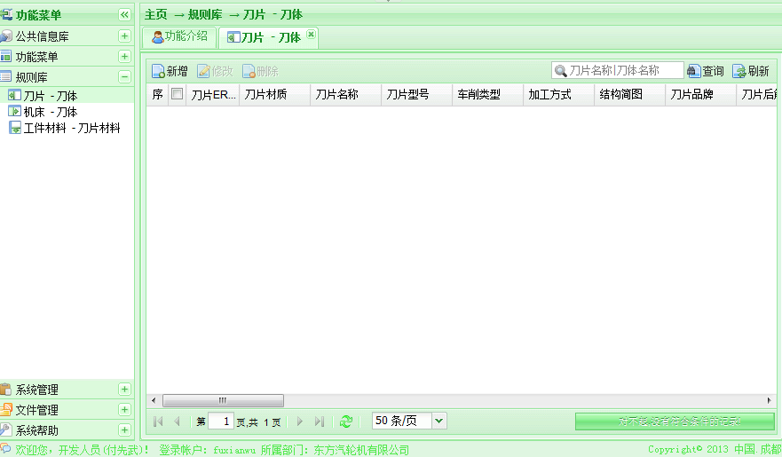

1. 机床-刀体规则

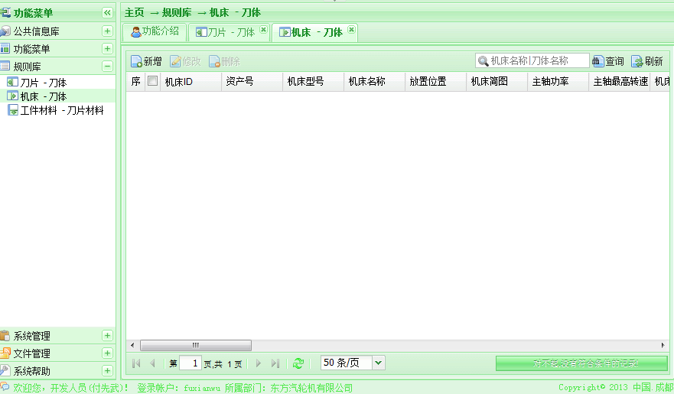

1. 工件材料-刀片材料规则

